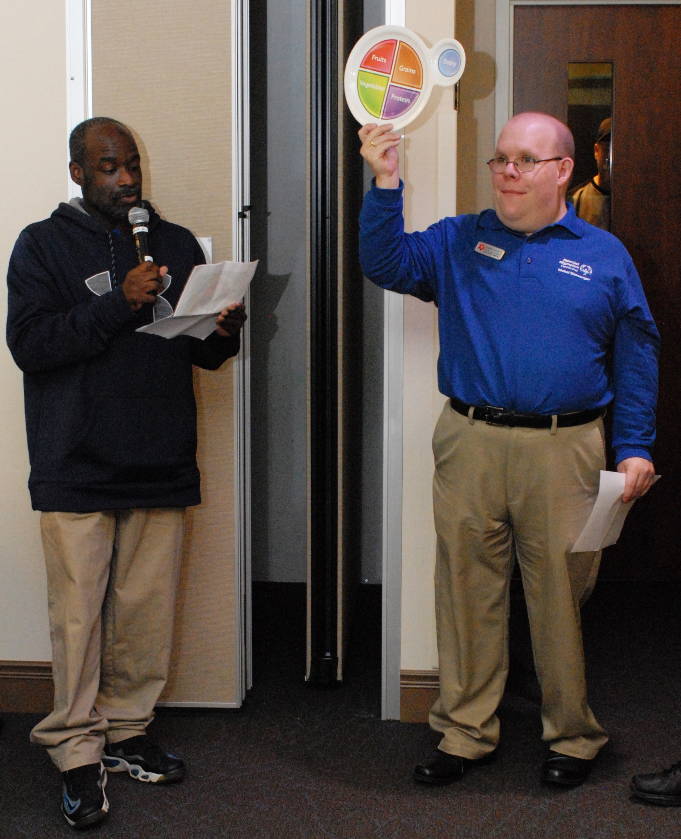



Lo que puedes hacer como un

Mensajero de Salud

**¿Quién es un Mensajero de Salud?**

Un Mensajero de Salud es un atleta de Olimpiadas Especiales que ha recibido formación para actuar como líder, educador, defensor y modelo de salud y bienestar.

Los Mensajeros de Salud pueden ser activos de muchas maneras. No hace falta que elijas sólo una.

Responde a estas preguntas para saber qué te gustaría hacer como Mensajero de Salud:

1. ¿Por qué se ofreció de manera voluntaria para ser Mensajero de Salud?

__________________________________________________________________________________________________________________________________________________________________________________________________________________________________________

1. ¿Le gusta enseñar a la gente a hacer cosas?

**Sí No (marque uno)**

Consejo: si has marcado "sí", puede que te interese enseñar hábitos saludables a tus compañeros atletas, en persona o en los medios de comunicación social.

1. ¿Te gusta motivar a los compañeros de equipo?

**Sí No (marque uno)**

Consejo: si has marcado "sí", puede que te interese ayudar a tus compañeros atletas a establecer -y alcanzar- objetivos personales de salud.

1. ¿Le apasiona el Mejoramiento Físico o la Nutrición?

**Sí No (marque uno)**

Consejo: si ha marcado "sí", puede que le interese participar en actividades educativas sobre Mejoramiento Físico o Nutrición en sus entrenamientos deportivos, eventos de Atletas Saludables, Foros de Familias y Salud, etc.

1. ¿Te gusta hablar con la gente de la comunidad sobre por qué deberían apoyar a Olimpiadas Especiales?

**Sí No (marque con un círculo)**

Consejo: si ha marcado "sí", puede que le interese participar en reuniones con otras personas o hablar con los medios de comunicación.

1. ¿Le gusta hablar con la gente, especialmente con los responsables de la toma de decisiones, sobre el porqué de las necesidades sanitarias de las Personas con discapacidad intelectual?

**Sí No (marque con un círculo)**

Consejo: si ha marcado "sí", puede que le interese participar en reuniones con otras personas o hablar con los medios de comunicación.

1. ¿Quiere conseguir que más atletas de su Programa de Olimpiadas Especiales acudan a las revisiones de Atletas Saludables?

**Sí No (marque con un círculo)**

Consejo: si has marcado "sí", quizá quieras organizar retos de equipo para la participación en las pruebas de detección o utilizar los medios de comunicación social para conseguir que otros atletas se interesen por participar.

1. ¿Hay algún otro tipo de actividad que tengas en mente y que te gustaría hacer? ¿En qué consiste?

__________________________________________________________________________________________________________________________________________________________________________________________________________________________________________